 | SGE  UD 5. Práctica 5.3 | 
Tema 5 Introducción a Odoo Studio

Objetivo: Enviar un correo automático de "Bienvenida y Próximos Pasos" al cliente en el momento exacto en que el presupuesto se confirma y se convierte en una Orden de Venta.

Paso 1 Entrar a nuestra máquina de prueba de Odoo
- Abrir el navegador y entrar a: https://www.odoo.com/es_ES/trial
- Hacer clic en Bases de datos ( que hemos creado en la práctica anterior)
- Revisa la opción tableros de tu base de datos
Paso2: Realizar el envío de un informe vía email
- Accede a Automatizaciones:
  - En el módulo de Ventas, activa Studio.
  - En la barra superior, haz clic en la pestaña Automatizaciones y pulsa el botón Nuevo. 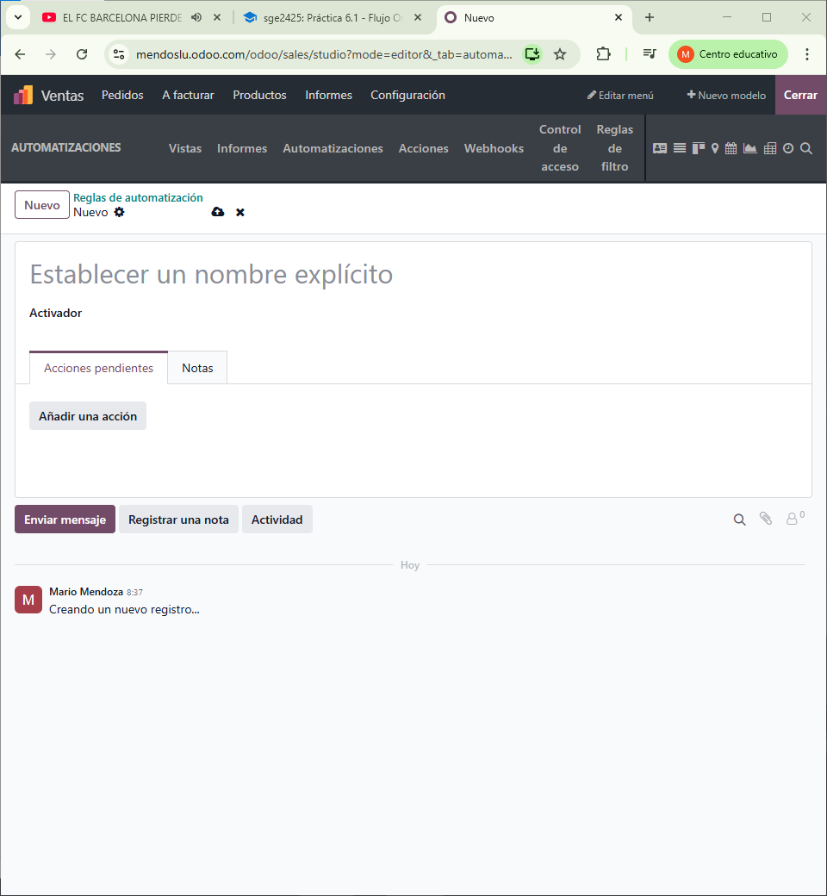
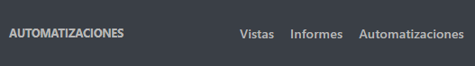
- Define el Disparador (Trigger):
  - Nombre de la regla: Enviar Email tras Confirmación.
  - Modelo: Orden de Venta (Sale Order).
  - Activador (Trigger): Selecciona Al actualizar (On Update).
  - Campo disparador: Busca el campo Estado (Stage).
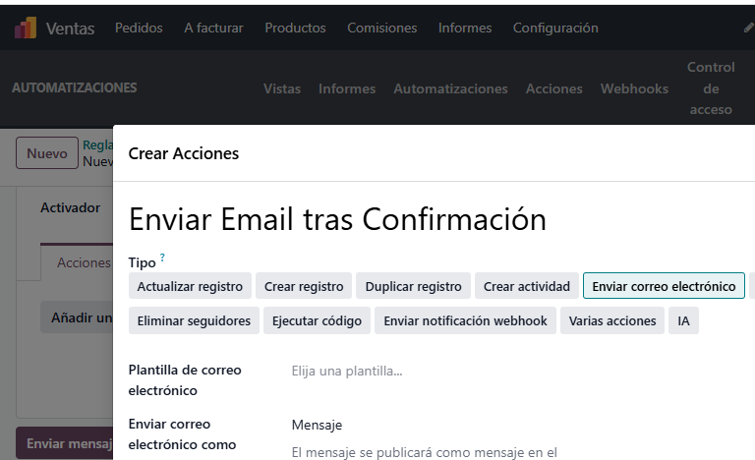
- Establece la Condición:
  - Queremos que ocurra cuando el estado pase a "Pedido de venta".
  - En el filtro (Apply on), añade una regla: Estado = Pedido de venta (o Sale Order).
- Define la Acción:
  - En la pestaña inferior Acciones a realizar, haz clic en Añadir una línea.
  - En Tipo de acción, selecciona Enviar correo electrónico.
  - Plantilla de correo: Puedes elegir una existente (como "Sales: Order Confirmation") o crear una nueva pulsando el icono del enlace.
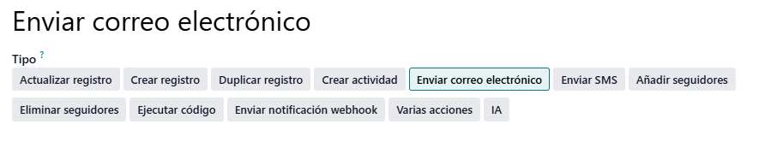
- Guarda y Prueba:
  - Cierra Studio, crea un presupuesto y haz clic en el botón Confirmar.
  - Revisa las acciones generadas 